Microwave Refraction with Paraffin lens
微波在石蠟油透鏡的折射

問題:

在短片的後段，當實驗者把接收器移近透鏡時，電流計的讀數就慢慢升高。我們能否利用這現象來判斷透鏡所造成的像是實像 (Real Image) 還是虛像 (Virtual Image)？為甚麼？

答案:

單從電流計讀數的上升，我們不能決定像是實像還是虛像。我們還要知道讀數後來會否下降才能作出結論。

如果像是實像，情形將如下圖所示。

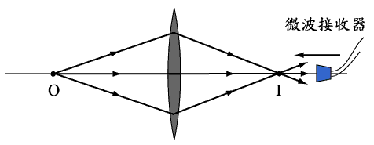

接收器愈接近實像，電流計的讀數便愈高。因此，當接收器從遠處移近，電流計的讀數會上升。接收器經過實像的位置 I 後，電流計的讀數便會下降。

如果像是虛像，情形將如下圖所示。

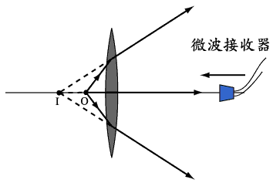

虛像的位置是在鏡的左邊。當接收器移近透鏡，電流計的讀數只會不斷升高，並不下降。

